Федеральное агентство образованию
Государственное образовательное учреждение высшего
профессионального образования
Нижегородский государственный университет им. Н.И. Лобачевского
Экономический факультет
Кафедра экономической информатики
МЕТОДИЧЕСКИЕ УКАЗАНИЯ
по выполнению лабораторных работ по дисциплинам: «Информационные технологии в экономике» и «Интеллектуальные информационные системы»
Н. Новгород
2009
В методических указаниях рассматриваются вопросы применения алгоритма машины логического вывода. Инструментальная среда – MS Excel и Power Point. Методические указания могут быть использованы на практических и лабораторных занятиях по дисциплине «Информационные технологии в экономике» и «Интеллектуальные информационные системы».
Указания предназначены для студентов и преподавателей экономических специальностей.
Составители: д.э.н., проф. Ю.В. Трифонов
к.э.н., доц. Г.Б. Долгова
асс. Ю.Е. Кустова
Содержание
1. Цель и задачи методической разработки 4
2. Основные понятия и алгоритм расчета 4
3. Пример расчета 6
4. Организация и руководство лабораторной работы 17
Литература 18

- Цель и задачи методической разработки
Данная методическая разработка ориентирована на закрепление и углубление теоретических знаний, полученных студентами при изучении лекционного курса «Информационные технологии в экономике» всех экономических специальностей.
Особое внимание в методической разработке уделено практическому примеру выполнения лабораторной работы, предусмотренной учебным планом по курсу в 6 семестре.
Целью лабораторной работы является:
- Развитие навыков самостоятельной работы с алгоритмом работы машины логического вывода при описании проблемной ситуации;
- Графическая интерпретация результатов в среде Excel;
- Самостоятельный выбор алгоритма исследования;
- Демонстрация результатов работы в среде MS Excel и Power Point.
- Основные понятия и алгоритм расчета
Для реализации некоторой технологии работы со знаниями необходимо иметь информацию о предметной области. Эта информация должна быть заложена в базе знаний. В зависимости от различных вариантов организации базы знаний возможны различные варианты стратегий организации работы. Рассмотрим вариант, при котором в базе знаний имеются сведения о гипотезах и свидетельствах по поводу этих гипотез, причем гипотезы и свидетельства связаны между собой.
Обозначим $\left\{H_{i},\text{ i}=\overline{\text{1,I}}\right\}$ множества гипотез, подлежащих проверке, а $\left\{E_{j},\text{ j}=\overline{\text{1,J}}\right\}$ - множество свидетельств, с помощью которых возможно взаимодействие пользователя с базой знаний. База знаний, содержащая сведения о конкретной проблемной области, состоит из двух частей. Первая часть базы знаний содержит информацию о гипотезах. Точнее, по каждой гипотезе с номером i априорно (до начала работы) известны следующие данные:
$H_{i}$ - наименование гипотезы;
$P(H_{i})$- априорная (безусловная) вероятность этой гипотезы;
$K_{i}$- число свидетельств, которые могут быть использованы в процессе логического вывода применительно к данной гипотезе с номером i.
$P({E_{j}}/{H_{i}})$=$P_{\text{ij}}^{+}$- вероятность того, что свидетельство Е_{j} будет выполняться, если справедлива гипотеза $H_{i}$ (условная или апостериорная вероятность).
$P({E_{j}}/{\overline{H_{i}}})$=$P_{\text{ij}}^{−}$- вероятность того, что свидетельство Е_{j} будет выполняться, хотя гипотеза $H_{i}$ не выполняется.
Вторая часть базы знаний содержит информацию о свидетельствах. По каждому свидетельству с номером j $j=\overline{1,J}$известны наименования этого свидетельства $E_{j}$ и вопрос $B_{j}$, который задает экспертная система применительно к данному свидетельству.
Примем, что свидетельства являются независимыми. Такое предположение обосновывается тем, что поскольку погрешности информации о базе знаний применительно к каждому ее элементу примерно равны, число свидетельств, имеющихся для каждой гипотезы примерно одно и то же, что и относительный порядок ошибок (в том числе ошибок, связанных с предположением о независимости свидетельств) в целом примерно одинаков.
В основу технологии работы со знаниями заложим байесовский подход. Этот подход опирается на предположение о том, что для любой гипотезы существует априорная вероятность истинности этой гипотезы (сколь бы малой ни была эта вероятность). При наличии относящихся к делу сведений (свидетельств) априорная вероятность $P(H_{i})$гипотезы $H_{i}$ модифицируется в процессе работы со знаниями таким образом, чтобы получить уже апостериорную вероятность той же самой гипотезы с учетом поступивших новых данных.
Теорема Байеса, связывающая апостериорную $P({H_{i}}/{E_{j}})$ и априорную $P(H_{i})$ вероятности, записывается следующим образом.
$P({H_{i}}/{E_{j}})=\frac{P({E_{j}}/{H_{i}})∗P(H_{i})}{P({E_{j}}/{H_{i}})∗P(H_{i})+P({E_{j}}/{\overline{H_{i}}})∗(1−P(H_{i}))}$.
Здесь $P(H_{i})$ - априорная вероятность гипотезы $H_{i}$ при отсутствии каких-либо свидетельств. $P({H_{i}}/{E_{j}})$ - апостериорная вероятность гипотезы $H_{i}$ при наличии свидетельства $E_{j}$.
Достоинство данного подхода при реализации технологии работы со знаниями заключается в том, что этот подход позволяет последовательно уточнять вероятности гипотез, хранимых в базе знаний. Применив свидетельства $E_{j}$ и вычислив новую вероятность $P({H_{i}}/{E_{j}})$, в дальнейшем можно воспользоваться величиной $P({H_{i}}/{E_{j}})$ как обновленным значением $P(H_{i})$.
Числовые значения следует выбирать таким образом, чтобы выполнялось либо $P(E/H)$>0,5 и $P(E/{\overline{H}})$<0,5, либо $P(E/H)$<0,5 и $P(E/{\overline{H}})$>0,5.
При решении задачи используем следующие формулы:
- $P({{\overline{E}}_{j}}/{H_{i}})$=1-$P({E_{j}}/{H_{i}})$.
- $P({{\overline{E}}_{j}}/{{\overline{H}}_{i}})$=1-$P({E_{j}}/{{\overline{H}}_{i}})$.
- $P({H_{i}}/{E_{j}})$=$\frac{P({E_{j}}/{H_{i}})⋅P(H_{i})}{P({E_{j}}/{H_{i}})⋅P(H_{i})+P({E_{j}}/{\overline{H_{i}}})⋅(1−P(H_{i}))}$.
- $P({H_{i}}/{\overline{E_{j}}})$=$\frac{(1−P({E_{j}}/{H_{i}})⋅P(H_{i}))}{1−\left[P({E_{j}}/{H_{i}})⋅P(H_{i})+P({E_{j}}/{\overline{H_{i}}})⋅(1−P(H_{i}))\right]}$.
- $P_{\text{max}}(H_{i})$=$\frac{P({E_{1}^{'}}/{H_{i}})⋅P({E_{2}^{'}}/{H_{i}})\text{.}\text{.}\text{.}P({E_{l}^{'}}/{H_{i}})⋅P(H_{i})}{P({E_{1}^{'}}/{H_{i}})⋅P({E_{2}^{'}}/{H_{i}})\text{.}\text{.}\text{.}P({E_{l}^{'}}/{H_{i}})⋅P(H_{i})+P({E_{1}^{'}}/{\overline{H_{i}}})⋅P({E_{2}^{'}}/{\overline{H_{i}}})\text{.}\text{.}\text{.}P({E_{l}^{'}}/{\overline{H_{i}}})⋅(1−P(H_{i}))}$,
$E_{j}^{'}=\begin{aligned}\left\{E_{j},\text{если}P_{\text{ij}}^{+}P_{\text{ij}}^{−} | \right.\end{aligned}$.
- $P_{\text{min}}(H_{i})$=$\frac{P({E_{1}^{'}}/{H_{i}})⋅P({E_{2}^{'}}/{H_{i}})\text{.}\text{.}\text{.}P({E_{l}^{'}}/{H_{i}})⋅P(H_{i})}{P({E_{1}^{'}}/{H_{i}})⋅P({E_{2}^{'}}/{H_{i}})\text{.}\text{.}\text{.}P({E_{l}^{'}}/{H_{i}})⋅P(H_{i})+P({E_{1}^{'}}/{\overline{H_{i}}})⋅P({E_{2}^{'}}/{\overline{H_{i}}})\text{.}\text{.}\text{.}P({E_{l}^{'}}/{\overline{H_{i}}})⋅(1−P(H_{i}))}$
$E_{j}^{'}=\begin{aligned}\left\{E_{j},\text{если}P_{\text{ij}}^{+}≤P_{\text{ij}}^{−} | \right.\end{aligned}$.
- $O(E_{j})=\sum_{i=1}^{n}{\left|P({H_{i}}/{E_{j}})−P({H_{i}}/{{\overline{E}}_{j}}\right|}$, где $O(E_{j})$-цена свидетельства.
- $$P({H_{i}}/{E_{\text{rj}}})=\begin{aligned}\left\{P(H_{i})+\frac{r_{j}}{R}(P({H_{i}}/{E_{j}})−P(H_{i})),\text{если}r_{j}≥0; | \right.\end{aligned}$$
Здесь $r_{j}$ - ответ пользователя на вопрос по поводу свидетельства $E_{j}$ в диапазоне шкалы –R, -R+1, -R+2, …, -1, 0, 1, 2, …, R-1, R.
- Пример расчета
Предположим, что инвестору необходимо определить – «Будет ли падение курса ценных бумаг ОАО «Альфа» продолжаться дальше или же это временное явление». Для этого ему нужно выяснить, что послужило причиной спада цены акций.
Примем следующие гипотезы-причины:
$H_{1}$ - неправильная политика компании;
$H_{2}$- отсутствие спроса на ценные бумаги данной компании;
$H_{3}$ - общерыночный спад.
Пусть в качестве свидетельств фигурируют:
$E_{1}$- низкая производительность труда;
$E_{2}$ - применение изношенного оборудования;
$E_{3}$- отрицательная доходность по 30 основным акциям;
$E_{4}$- ЦБ увеличил процентную ставку по вкладам.
Исходную априорную информацию о конкретной ситуации (априорные вероятностные характеристики величины $P(H_{i}),P_{\text{ij}}^{+},P_{\text{ij}}^{−}$ зафиксируем в следующей таблице:
H | P(H) | № св-ва К | P(E/H) | P(E/$\overline{H}$)
1 | 0,92 | 1 | 0,4 | 0,8
1 | 0,92 | 2 | 0,8 | 0,15
1 | 0,92 | 3 | 0,9 | 0,1
2 | 0,81 | 1 | 0,3 | 0,6
2 | 0,81 | 3 | 0,8 | 0,12
2 | 0,81 | 4 | 0,8 | 0,4
3 | 0,6 | 2 | 0,9 | 0,4
3 | 0,6 | 3 | 0,6 | 0,2
3 | 0,6 | 4 | 0,8 | 0,4

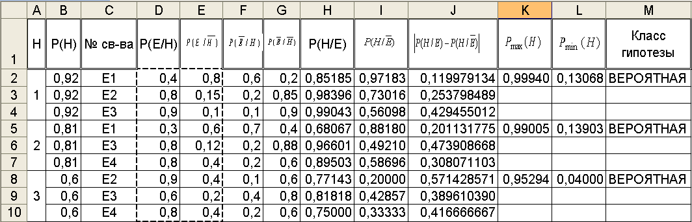
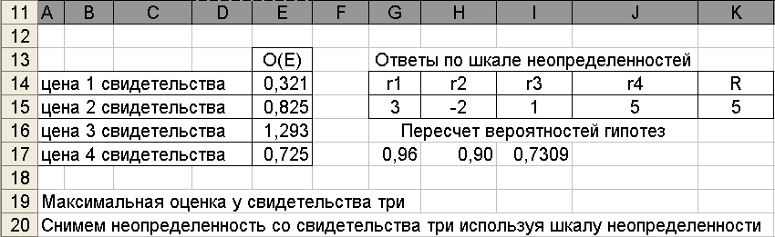
Рисунок 1. Первая итерация. Результаты
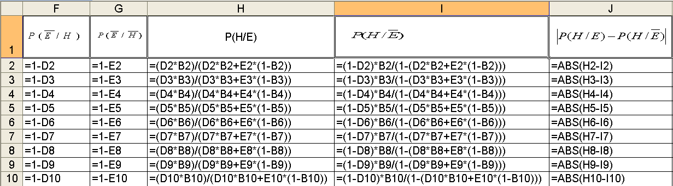
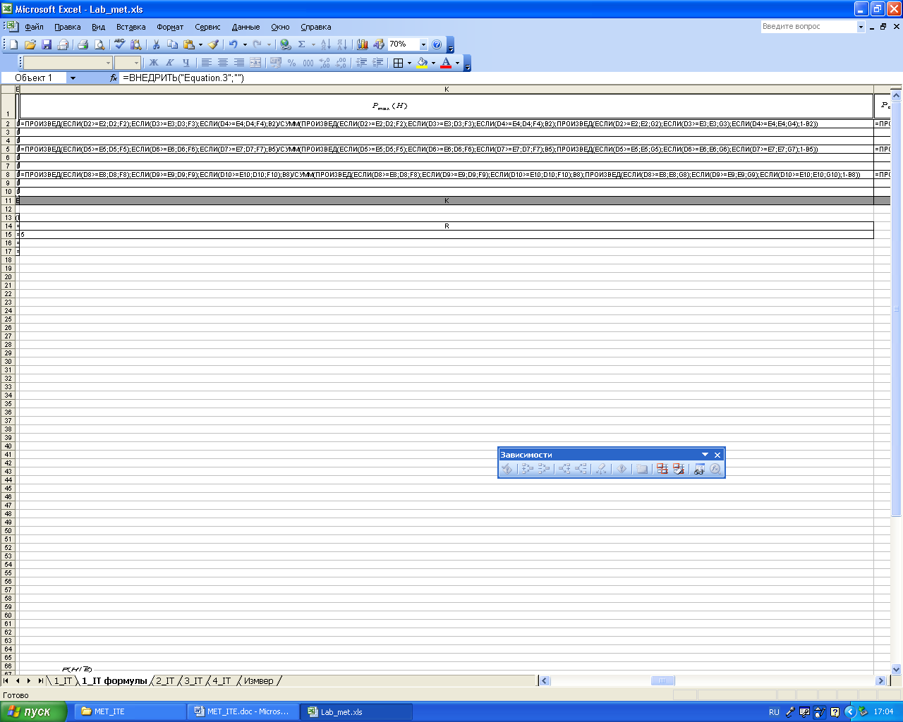
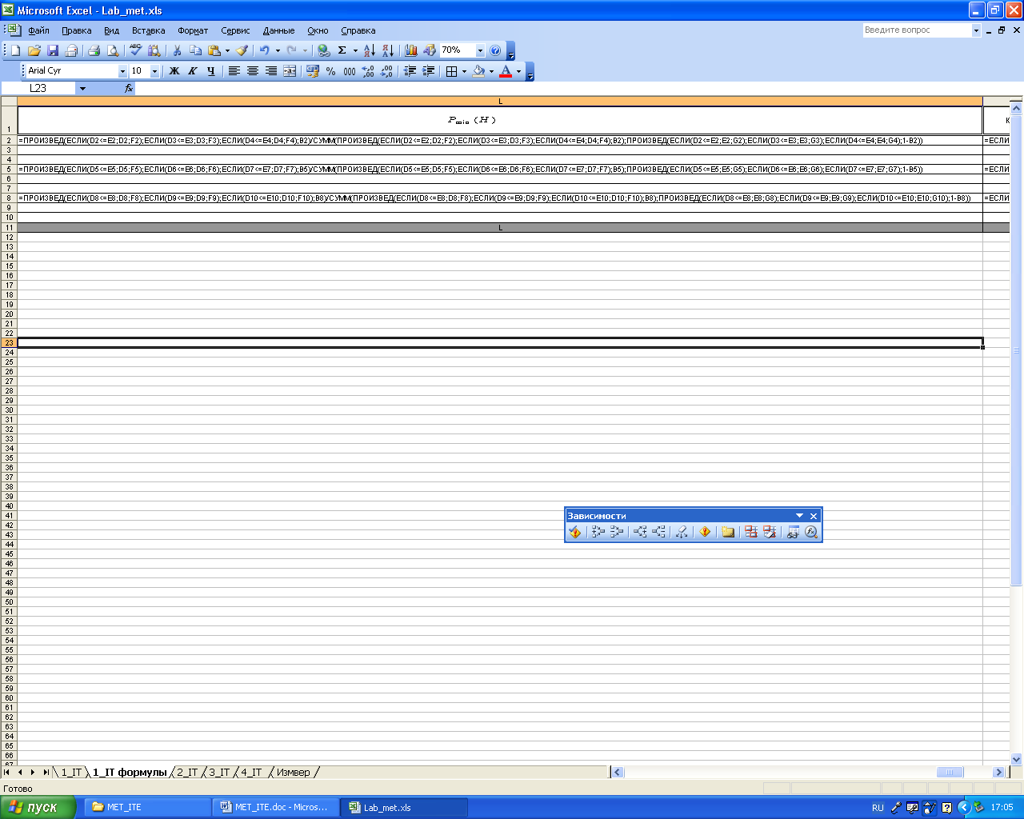
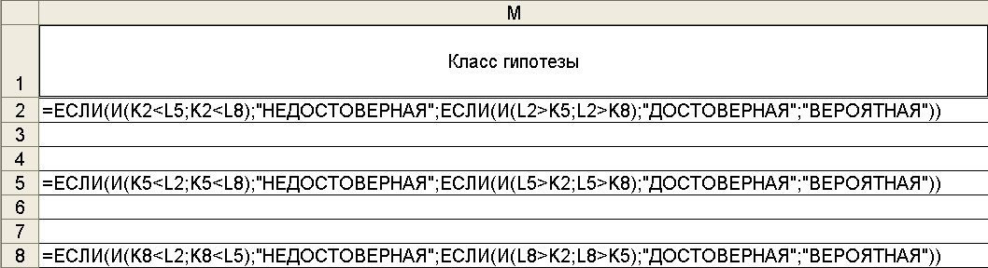
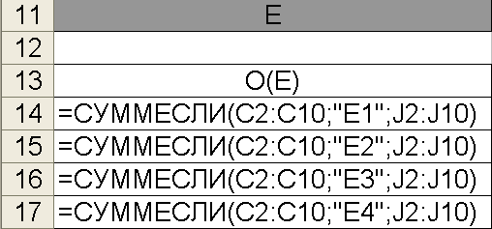
Рисунок 2 . Демонстрация формул
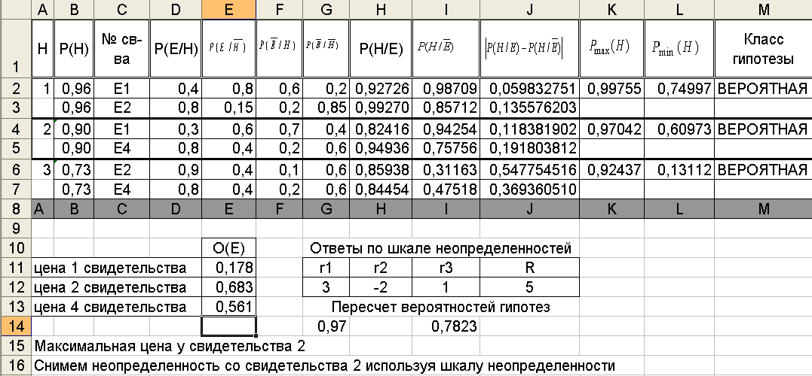
Рисунок 3. Вторая итерация
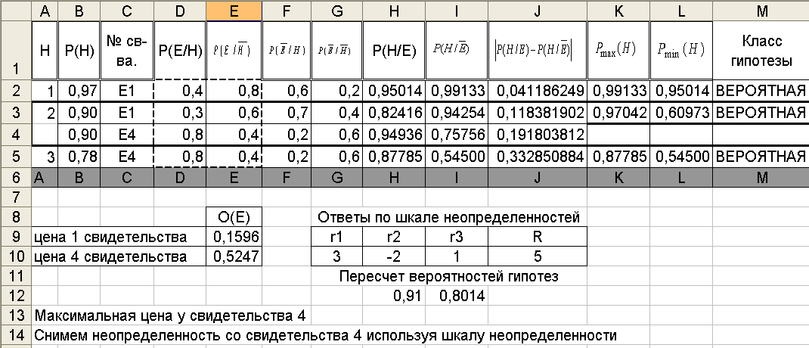
Рисунок 4. Третья итерация
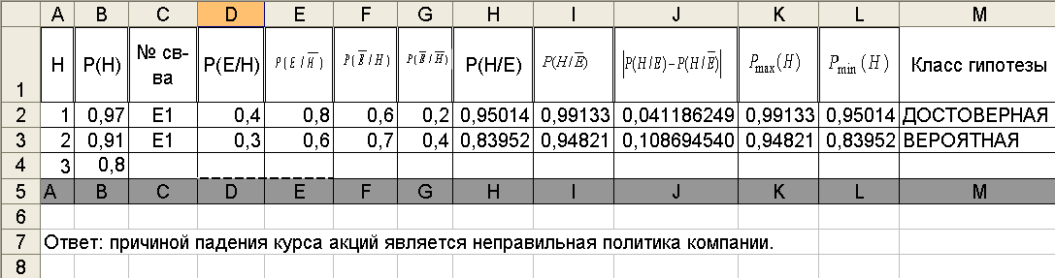
Рисунок 5. Четвертая итерация
- Организация и руководство лабораторной работы
Студент самостоятельно должен выбрать проблематику исследования для построения экспертной системы, экономическое содержание, состав гипотез (не менее 4), свидетельств (не менее 5), соотношение априорных вероятностей и согласовать с преподавателем априорную информацию на занятиях.
Промежуточные результаты демонстрируются преподавателю на компьютере.
После подтверждения правильности выполнения, студент должен оформить отчет по лабораторной работе в электронном виде и распечатать.
Состав отчета:
- Титульный лист;
- Экономическое содержание проблемной ситуации;
- Состав гипотез, свидетельств, шкала неопределенностей, априорные вероятности;
- Таблица с расчетами, не менее, чем по трем итерациям;
- Даиграммы-графики по каждой гипотезе, а также изменения вероятностей всех гипотез;
- Выводы и рекомендации;
- Презентации;
- Приложение 1. Таблицы в MS Excel на электронном носителе;
- Приложение 2. Презентация.

Литература
- Трифонов Ю.В., Плеханова А.Ф., Юрлов Ф.Ф. Выбор эффективных решений в экономике в условиях неопределенности – Н. Новгород, ННГУ, 1998.
- Экономика общественного сектора, как сложная система: методы и примеры применения/Под общ. редакцией проф. Ю.В. Трифонова – Н. Новгород, ННГУ, 1997.

